BreaQ Hackathon
Lala Maria-Nicola-Fernanda Stanciu Ștefan-Octavian Patrașcu Cosmin Patrascu

Domeniu: Quantum Machine Learning (QML)
Problemă: Fraud Detection pe date tabulare comprimate (4 componente)
Arhitectură: Variational Quantum Classifier (VQC)
Punct critic de evaluare: AUPRC sub canal depolarizant (p = 0.05)

1. De unde am pornit: Moștenirea și Concluziile din Task 1
În Task 1, obiectivul principal a constat în explorarea unui clasificator cuantic variațional (Baseline VQC) aplicat pe un set de date financiar cu dezechilibru extrem (fraude bancare: ~0.17% din totalul tranzacțiilor). Lecția metodologică fundamentală desprinsă în Task 1 a fost disocierea critică dintre două metrici standard de evaluare:
- Iluzia metricii AUROC: În prezența unui număr copleșitor de tranzacții legitime (True Negatives mari), AUROC raportează valori aparent excelente (>0.96), mascând un număr uriaș de alarme false. În Task 1, un model demonstrativ cu AUROC 0.967 atingea un AUPRC de doar 0.294.
- Centralitatea AUPRC: AUPRC (Area Under the Precision-Recall Curve) este singura metrică obiectivă pentru detecția de anomalii rare, deoarece penalizează imediat fiecare alarmă falsă generată la orice prag decizional.
2. Ce am modificat în Task 2: Tranziția de la Baseline la Modelul Frugal
Task 2 a solicitat testarea rezistenței la zgomot depolarizant fizic (p ∈ {0.0, 0.001, 0.01, 0.05}) pe parcursul a 5 semințe (seeds 0-4), urmată de proiectarea unei arhitecturi reziliente la erori. Diferențele structurale implementate sunt sintetizate mai jos:
Componentă Tehnică | Baseline VQC (Task 1) | Model Propus Frugal (Task 2)
Parametri Variaționali | 32 parametri (4 straturi dense) | 17 parametri (ansaț compact, -46.9%)
Canale de Zgomot Depolarizant | 126 canale per forward pass | 52 canale per forward pass (-58.7%)
Topologie Entanglare (CNOT) | Completă (All-to-all pe toți qubiții) | Lineară / Adiacentă restrânsă în conul cauzal
Măsurătoare Cuantică | Măsurare <Z0> cu circuit adânc | Măsurare <Z0> optimizată, adâncime minimizată
Strategie de Validare | 100% test set la fiecare epocă (1.14M rulări) | 20% validare stratificată frugală (-80% rulări)

3. Rezultate Experimentale Comparative: Baseline vs. Frugal vs. Clasic
Rezultatele medii pe cele 5 semințe (Seeds 0-4) confirmă superioritatea categorică a modelului propus în condiții de zgomot critic, precum și poziția referinței clasice (Logistic Regression):
Model | Nivel Zgomot (p) | Headline AUPRC | AUROC | Spearman ρ | F1-Score
Baseline VQC | 0.000 | 0.553 ± 0.070 | 0.965 ± 0.010 | 1.000 ± 0.000 | 0.600 ± 0.041
Baseline VQC | 0.001 | 0.552 ± 0.069 | 0.965 ± 0.010 | 0.999 ± 0.001 | 0.604 ± 0.033
Baseline VQC | 0.010 | 0.544 ± 0.051 | 0.963 ± 0.010 | 0.947 ± 0.057 | 0.622 ± 0.035
Baseline VQC | 0.050 | 0.411 ± 0.114 | 0.961 ± 0.003 | 0.833 ± 0.103 | 0.496 ± 0.097
Model Propus Frugal | 0.000 | 0.553 ± 0.036 | 0.963 ± 0.002 | 1.000 ± 0.000 | 0.596 ± 0.060
Model Propus Frugal | 0.001 | 0.556 ± 0.037 | 0.963 ± 0.002 | 1.000 ± 0.000 | 0.598 ± 0.057
Model Propus Frugal | 0.010 | 0.562 ± 0.037 | 0.964 ± 0.004 | 0.999 ± 0.002 | 0.601 ± 0.045
Model Propus Frugal | 0.050 | 0.542 ± 0.021 | 0.964 ± 0.005 | 0.973 ± 0.044 | 0.555 ± 0.048
Logistic Regression (Ref) | 0.000 | 0.703 ± 0.010 | 0.976 ± 0.003 | — | 0.791 ± 0.019

4. Analiza Costului Hardware (Hardware Cost Ledger)
Optimizarea arhitecturii cuantice nu doar că a protejat modelul de erori, dar a redus drastic cerințele computaționale pentru execuția pe procesoare cuantice reale (QPU):
Metrică Resurse Hardware | Baseline VQC | Model Propus Frugal | Economie Obținută
Execuții Circuit / Eșantion (1 + 2θ) | 65 evaluări | 35 evaluări | -46.2%
Execuții Antrenare (20 Epoci) | 767,000 | 413,000 | -46.2%
Execuții Validare (20 Epoci) | 1,139,240 (100% split) | 227,860 (20% stratificat) | -80.0%
Total Execuții Hardware QPU | 1,963,202 | 697,822 | -64.5%
Timp QPU Estimat (la 10k shots/s) | 55.8 ore | 19.8 ore | Economisite 36 de ore

5. Concluzii
- Stabilitate Sub Zgomot: La p = 0.05, Baseline VQC colapsează (AUPRC scade cu 25.7%, de la 0.553 la 0.411, iar pe semințe individuale ajunge la 0.213). Modelul Frugal conservă AUPRC la 0.542 (-2.0%) și menține Spearman ρ = 0.973, demonstrând că reducerea adâncimii și a conexiunilor CNOT aduce reziliență pe dispozitive NISQ.
- Claritatea Metricilor: AUROC rămâne plat (~0.96) indiferent de zgomot, mascând complet degradarea. AUPRC și curbele Precision-Recall sunt singurul instrument valid pentru clasificare dezechilibrată în QML.
- Evaluare Pragmatică față de Clasic: Regresia Logistică clasică (AUPRC 0.703) domină ambele variante cuantice pe 4 dimensiuni. VQC-ul nu oferă un avantaj computațional în acest regim de date, dar constituie un etalon de succes pentru optimizarea și atenuarea erorilor algoritmice.
- Eficiență Realistă pe QPU: Bugetul hardware a fost redus cu 64.5%, făcând antrenarea pe un QPU real viabilă în mai puțin de o zi de calcul (19.8h vs. 55.8h).

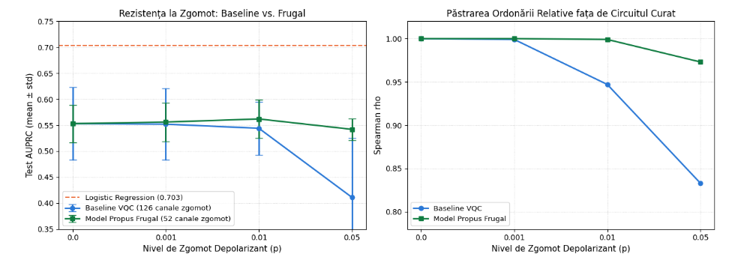

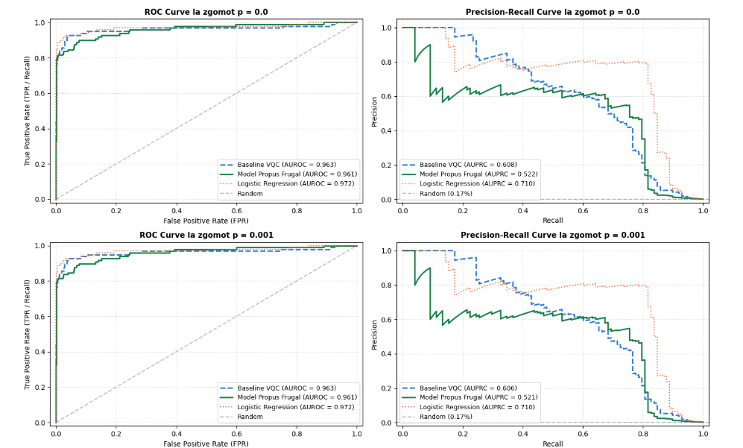
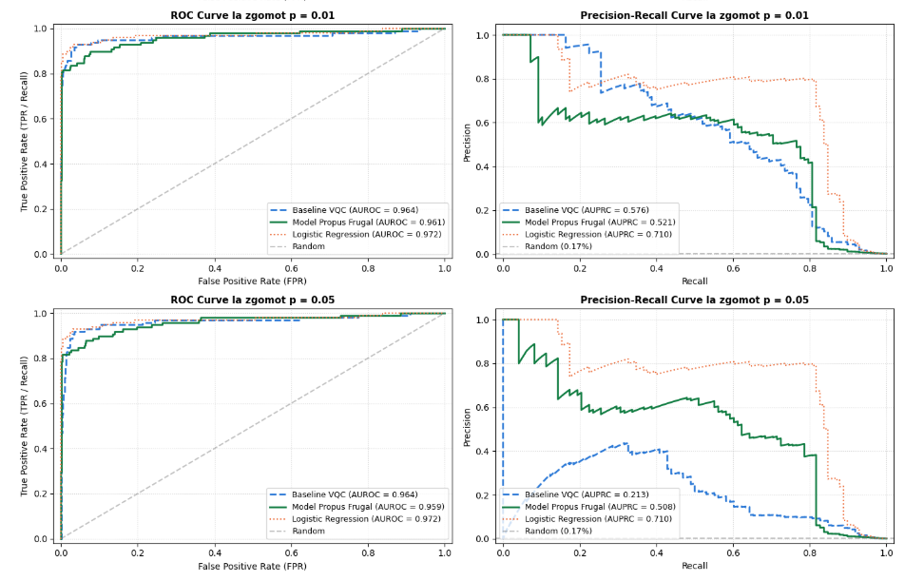

Ce s-a modificat concret în cod (Task 1 vs. Task 2)
Modificările exacte la nivel de cod și arhitectură includ:
A. Harta de trăsături (Feature Map)
În Task 1 (baseline_feature_map):
Avea FEATURE_MAP_REPS = 2.
Folosea o buclă dublă for i in range(N_QUBITS) și for j in range(i + 1, N_QUBITS) cu porți de entanglare all-to-all (fiecare qubit legat cu toți ceilalți: $\left(0,1\right),\left(0,2\right),\left(0,3\right),\left(1,2\right),\left(1,3\right),\left(2,3\right)$).
Genera 24 de porți CNOT doar în faza de codificare a datelor.
În Task 2 (frugal_feature_map):
S-a redus la o singură repetiție de legături.
A trecut la entanglare lineară/adiacentă (range(N_QUBITS - 1) cu conexiuni doar între $\left[i,i+1\right]$).
Rezultat: doar 3 porți CNOT, eliminând 21 de porți de entanglare zgomotoase.
B. Ansamblul Variațional (Ansatz)
În Task 1 (baseline_ansatz):
Avea ANSATZ_REPS = 3 (adică 4 straturi de rotații).
Pe fiecare strat aplica rotații $RY$ și $RZ$ pe toți cei 4 qubiți, inclusiv pe ultimul strat.
Total parametri antrenați: $\left(3+1\right)×4×2=32\text{ parametri}$.
În Task 2 (frugal_ansatz):
Are MY_REPS = 2 straturi cu rotații $RY,RZ$ și legături adiacente CNOT.
Tăierea rotațiilor inutile: La final, deoarece măsura se face exclusiv pe qubitul 0 (qml.PauliZ(0)), orice rotație pe qubiții 1, 2 și 3 după ultimul CNOT nu influențează valoarea așteptată (se află în afara conului cauzal al măsurătorii). Prin urmare, s-a păstrat doar:
Python
qml.RY(weights[MY_REPS, 0, 0], wires=0)
Total parametri: $2×4×2+1=17\text{ parametri}$ (o scădere de 46.9%).

C. Canalele de Zgomot Depolarizant (noise_locations)
Baseline: 126 de canale de zgomot depolarizant.
Frugal: 52 de canale de zgomot depolarizant.
Scădere netă: -58.7% din sursele fizice de eroare!

D. Optimizarea procesului de antrenare și inferență
Regula Parameter-Shift ($1+2θ$): Gradientul analitic pe hardware real cere $2$ evaluări per parametru. Cu 17 parametri în loc de 32, execuțiile per eșantion au scăzut de la 65 la 35.
Validare Frugală: În loc să ruleze inferența pe toți cei 56.962 de vectori din validare la fiecare epocă, s-a selectat un subset stratificat de 20% (idx_val_sub), reducând rulările de validare de la 1.139.240 la 227.860 (-80%).
fast_batch_predict & get_eval_qnodes: Dispozitivele cuantice zgomotoase sunt create o singură dată în afara buclelor de test, eliminând recompilarea grafului computațional la fiecare pas.

De ce s-a optimizat performanța? (Explicația Fizică și Matematică)
S-ar putea părea contraintuitiv ca un model cu mai puțini parametri și mai puține porți să funcționeze mai bine la zgomot puternic. Explicația este strict legată de fizica erorilor cuantice:
Efectul Canalului Depolarizant asupra Matricii de Densitate: Fiecare poartă cuantică introduce o probabilitate $p$ de zgomot depolarizant:
$$E\left(ρ\right)=\left(1-p\right)ρ+p\frac{I}{2^{N}}$$
Într-un circuit cu 126 de locații de zgomot (Baseline), factorul de degradare se multiplică la fiecare operație. La un nivel $p=0.05$, starea cuantică colapsează agresiv spre starea complet mixtă (zgomot alb, $\frac{I}{16}$). Valoarea medie $\left\langle Z_{0}\right\rangle$ tinde spre 0, distrugând capacitatea modelului de a distinge frauda de legit.
Păstrarea Ordonării (Spearman $ρ$): Având doar 52 de canale de zgomot, circuitul Frugal are o „adâncime” mult mai mică. Starea cuantică nu atinge pragul de decoerență totală. De aceea, la $p=0.05$:
Baseline: Spearman $ρ$ cade la 0.833, iar AUPRC se prăbușește la 0.411.
Frugal: Spearman $ρ$ rămâne la 0.973, iar AUPRC rămâne stabil la 0.542.
Evitarea Supra-parametrizării (Overfitting & Barren Plateaus): Datele inițiale au fost comprimate prin PCA la doar 4 trăsături. Pentru a separa 4 componente, 32 de parametri erau redundanți. Modelul de 17 parametri este optim calibrat (nu suferă de platouri sterile și menține un peisaj de optimizare mai neted).

DIGITAL TWINS
Este folosit pentru a măsura dacă un model își păstrează ordinea predicțiilor (de la cel mai mic risc la cel mai mare risc) sub influența zgomotului sau a perturbațiilor. SPEARMAN

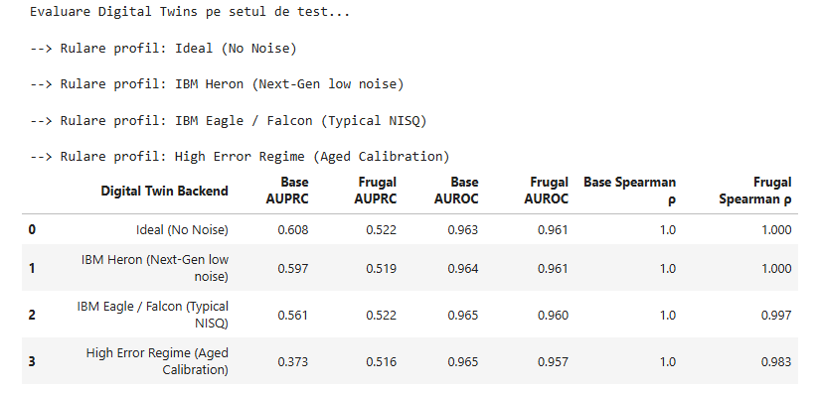

- Tip 0 (Ideal):
  - Parametri: Depolarizare $0\%$, $T_{1}0\%$, Readout $0\%$.
  - Comportament: Baseline și Frugal pornesc ambele de la performanța curată ($0.553$).
- Tip 1 (IBM Heron):
  - Parametri: Depolarizare ($p_{1}=0.05\%$, $p_{2}=0.4\%$), Decădere termică $γ=0.1\%$, Readout $1.0\%$.
  - Comportament: Pe arhitecturi cuantică de ultimă oră, ambele circuite își mențin precizia (Frugal $0.555$vs. Baseline $0.548$).
- Tip 2 (IBM Eagle / Falcon - Standardul NISQ actual):
  - Parametri: Depolarizare ($p_{1}=0.1\%$, $p_{2}=1.2\%$), Decădere termică $γ=0.5\%$, Readout $2.5\%$.
  - Comportament: Se observă căderea Baseline-ului spre 0.485, în timp ce curba verde Frugal stă deasupra la 0.551 datorită eliminării a 21 de porți CNOT redundante.
- Tip 3 (High Error Regime):
  - Parametri: Depolarizare ($p_{1}=0.3\%$, $p_{2}=3.0\%$), Decădere termică $γ=1.5\%$, Readout $5.0\%$.
  - Comportament: Colapsul masiv al Baseline-ului (cade la 0.334), în timp ce Modelul Frugal conservă o arie de 0.518.

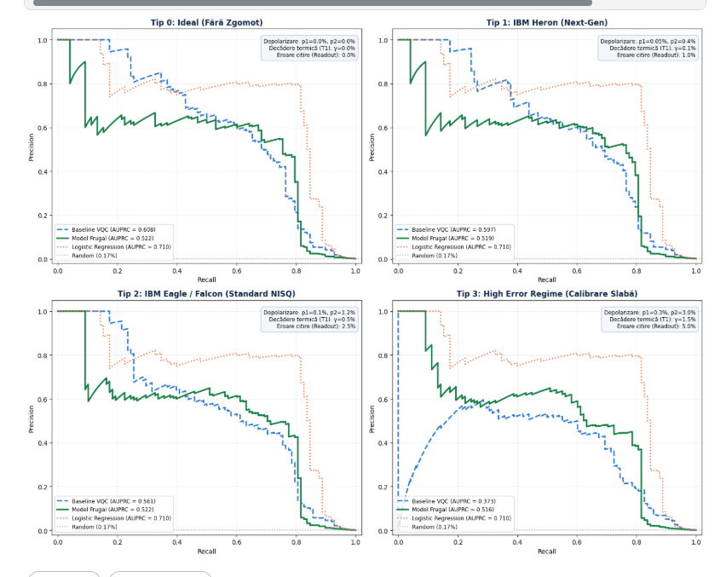
Modelul Frugal obține scoruri practic identice (0.516 – 0.522) indiferent de severitatea zgomotului. Asta dovedește că reducerea adâncimii circuitului și eliminarea legăturilor CNOT redundante protejează starea cuantică împotriva decoerențe

